«Знаки и символы
управляют миром…» Конфуций

Конституция РФ

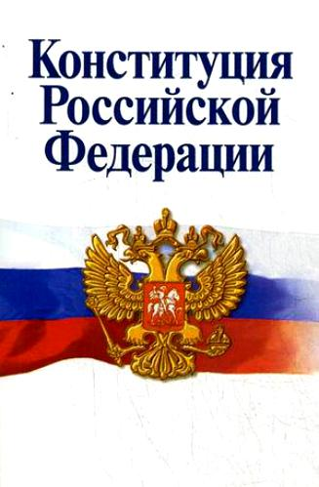
Наше государство большое многонациональное. Жизнь в нем регулируется Конституцией РФ – основным документом государства, где записаны все законы, определяющие жизнь страны, права и обязанности ее граждан.

День принятия Конституции – является государственным праздником и отмечается с 12 декабря 1993 г.
Символы

Каждый человек, живущий на нашей планете, испытывает чувство гордости за свою Родину, свой народ и страну. Олицетворяют родную землю её символы.
Символы - условные знаки или изображения, имеющие для человека или целого народа очень важное значение.
Говоря о Париже, мы представляем Эйфелеву башню, слушая рассказы о Египте, мы представляем пирамиды.
А что такое символы Родины для нас? Белые берёзы наших лесов и бескрайние просторы полей – это символы России.
Знамя Победы, Московский Кремль, могила Неизвестного солдата в Москве – это тоже символы России.

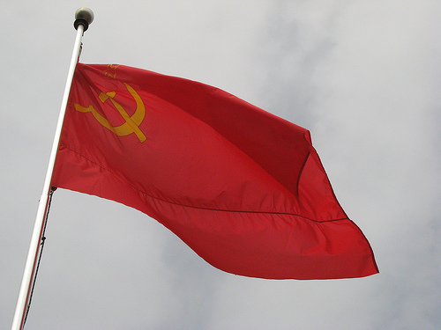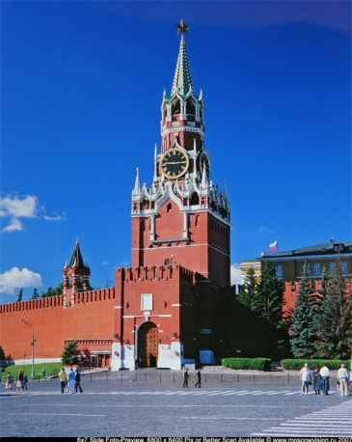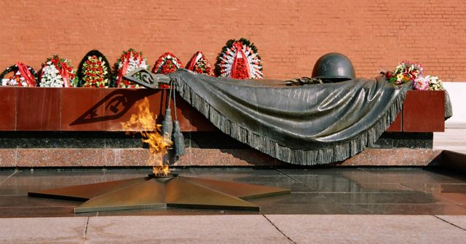
Государственные символы России

Есть символы, которые представляют и страну, и её историю, т. е. государственные символы. В нашей стране – это:
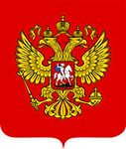
Государственный герб. «Герб» происходит от немецкого слова «наследство» или «наследие».

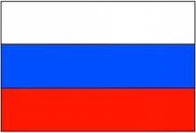
Государственный флаг. Государственный флаг – это знак (символ) свободы, независимости и самостоятельности государства.
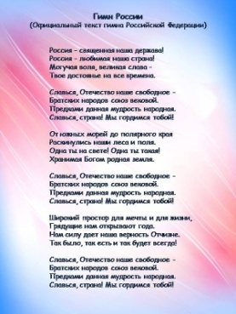

Государственный гимн. В переводе с греческого слово «Гимн» – это торжественная песня или мелодия.

Эти символы закреплены Основным Законом нашей страны – Конституцией.
Государственный герб России

Фон герба - красный. Это цвет жизни. На фоне щита – двуглавый золотой орел. Крылья орла похожи на лучи солнца.
Правой лапой сжимает орел скипетр-жезл, в левой лапе держава – золотой шар с крестом наверху. Над головами орла – короны. В давние времена корона, скипетр и держава служили символами власти. Сегодня они напоминают нам об историческом прошлом нашей Родины.
На груди орла помещено изображение всадника. Это Святой Георгий Победоносец. Он на белом коне, за его плечами развевается синий плащ, в правой руке у него серебряное копьё, которое ему помогло победить змея. Черный змей – это символ зла. Он повержен героем.
Двуглавый орел символ России уже более 500 лет.
Государственный гимн России

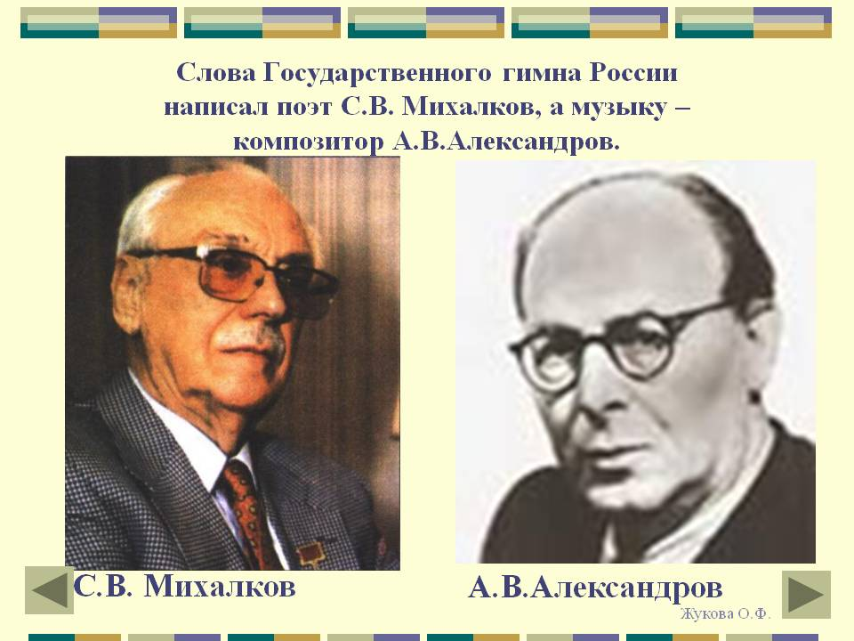
У каждого государства есть свой гимн.
В переводе с греческого слово «Гимн» – это торжественная песня или мелодия.
Он исполняется в особо торжественных случаях во время подъема государственного флага, во время национальных праздников и спортивных соревнований. При официальном исполнении Государственного гимна Российской Федерации присутствующие выслушивают его стоя, мужчины — без головных уборов.
Утверждён Указом Президента Российской Федерации от 30 декабря 2000 года №2110.
Автором музыки Гимна РФ, является советский и российский композитор, Александр Васильевич Александров. Слова для гимна нашей Родины написал Сергей Владимирович Михалков.

Государственный флаг России

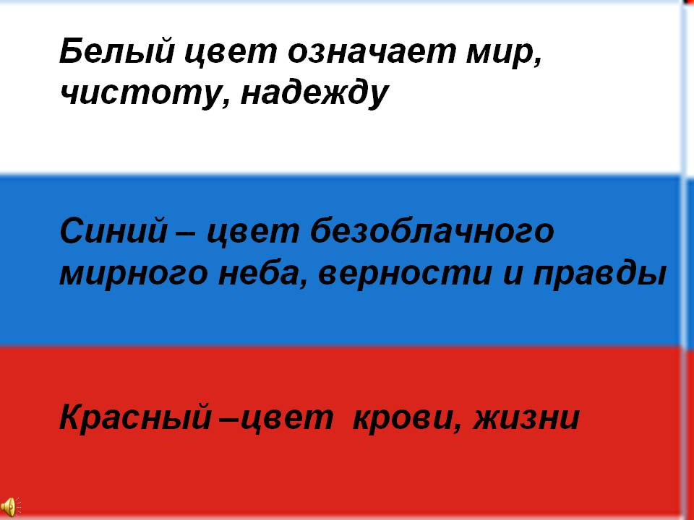
Государственный флаг – это знак (символ) свободы, независимости и самостоятельности государства.
На государственном флаге нашей Родины – три цветные полосы, одинаковые по размерам.

Праздник День Государственного флага Российской Федерации отмечают ежегодно с 1994 г. 22 августа.
Государственный флаг России

Государственный флаг – это знак (символ) свободы, независимости и самостоятельности государства.
На государственном флаге нашей Родины – три цветные полосы, одинаковые по размерам.

Белый цвет – означает мир и чистоту совести.

Синий цвет – означает небо, верность и правду.

Красный цвет – означает отвагу, мужество и героизм.

Праздник День Государственного флага Российской Федерации отмечают ежегодно с 1994 г. 22 августа.

